**ГУО "Средняя школа №4 г. Пружаны"**

**Оздоровительный лагерь "Солнышко"**

**Газета "Зимняя сказка"**

**День 1-ый: День здоровья**

"Зимой развивайся,

Спортом занимайся,

Каждый день гуляем,

Здоровье укрепляем!"

Первый день работы зимнего лагеря был насыщенным и запоминающимся. Начался он с организационного сбора. Затем учащиеся распределились по отрядам, где воспитатели провели с ними  беседы по правилам безопасного поведения во время отдыха в лагере и в период каникул в целом.

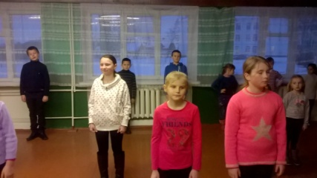

Затем у ребят состоялись Малые Олимпийские игры. Спортландия "Здоровый я - здоровая страна" с торжественным выносом олимпийского флага. Конкурсы были посвящены зимним видам спорта, где обучающиеся проявили быстроту, ловкость и смелость...

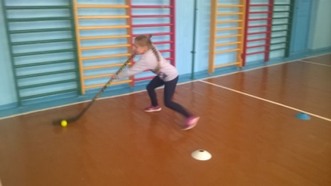 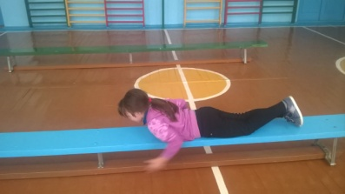 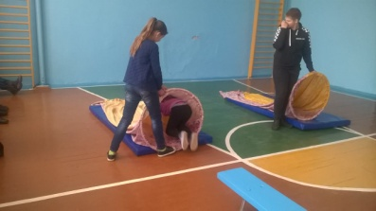

Во время проведения операции "Дизайн - отрядной комнаты"ребята подготовили отрядные уголки, придумали названия отрядов и девиз, распределили обязанности между собой.

